Lekcja 5, 6, 7 25-26.03.2020
5
Nauka zdalna

Temat Mnożenie ułamków dziesiętnych

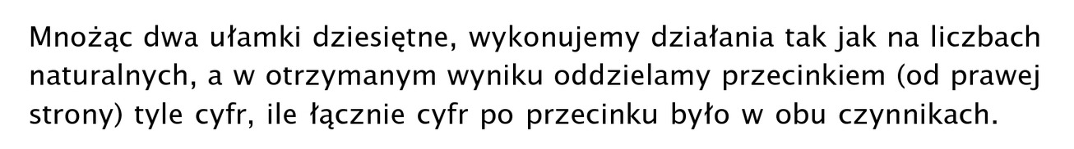
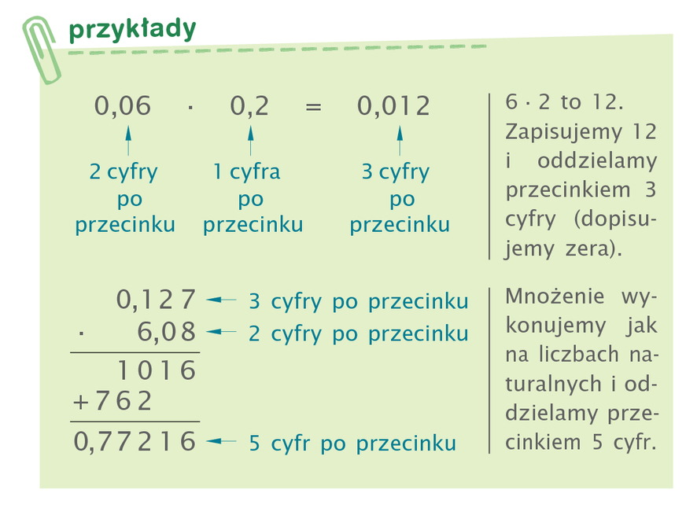

Zadanie domowe
- Przepisz notatkę.

- Pooglądaj lekcję na kanale

https://www.youtube.com/watch?v=bxQEflT7cFY

- Wykonaj zadanie z podręcznika str. 161 zadanie 1, strona 162 zadanie 2, 5.
- Uzupełnij ćwiczenia z tego tematu.

